宁东地区宁夏宁鲁煤电有限责任公司（灵州电厂）2个监控点企业端录了停运，在地市、省厅、国家都可以查到停运记录，但是传输有效率页面显示4%，之前是这个情况处理好之后再没有改动，年前都显示停运，年后检查一看又显示4%，之前的归档的数据也都变了，不显示停运，都变了好几次了，请彻底解决
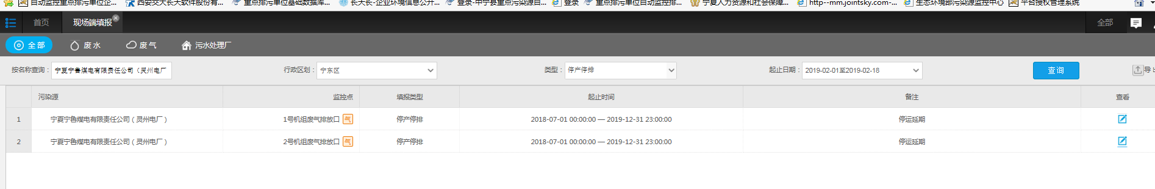

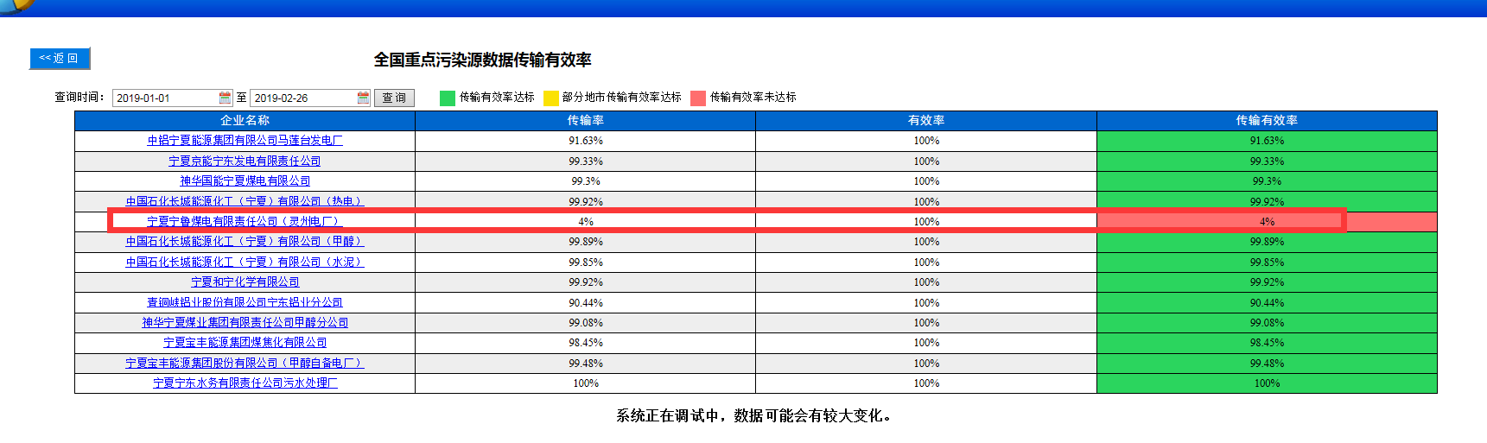
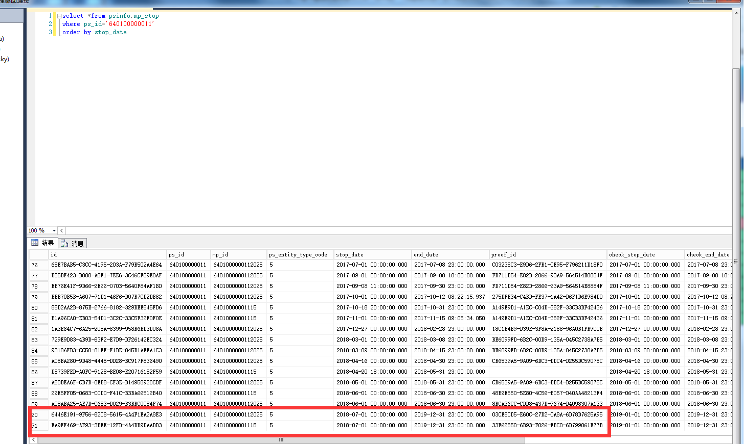
企业端停运记录
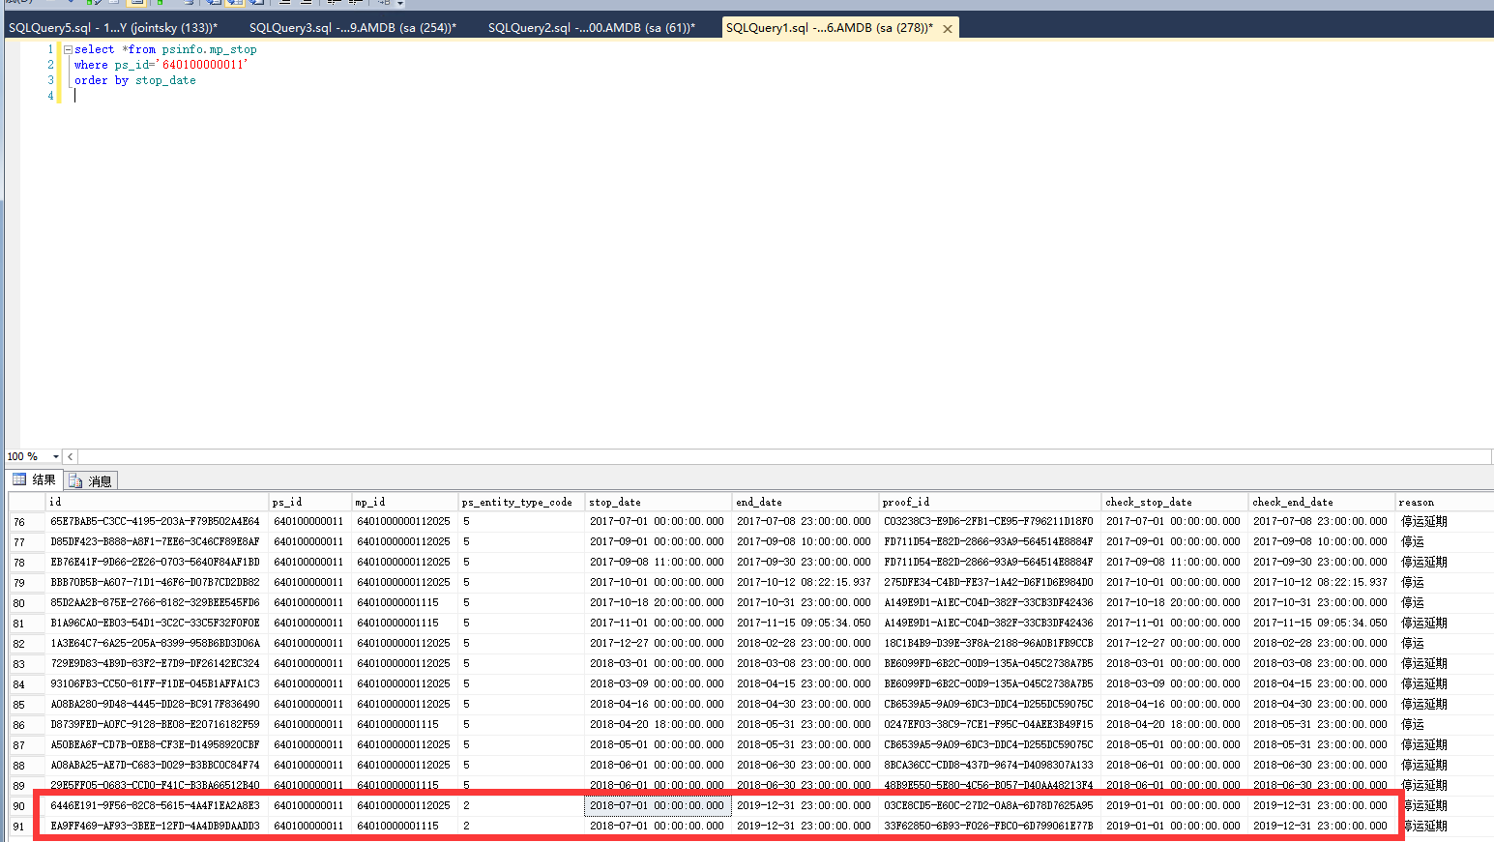
地市停运记录
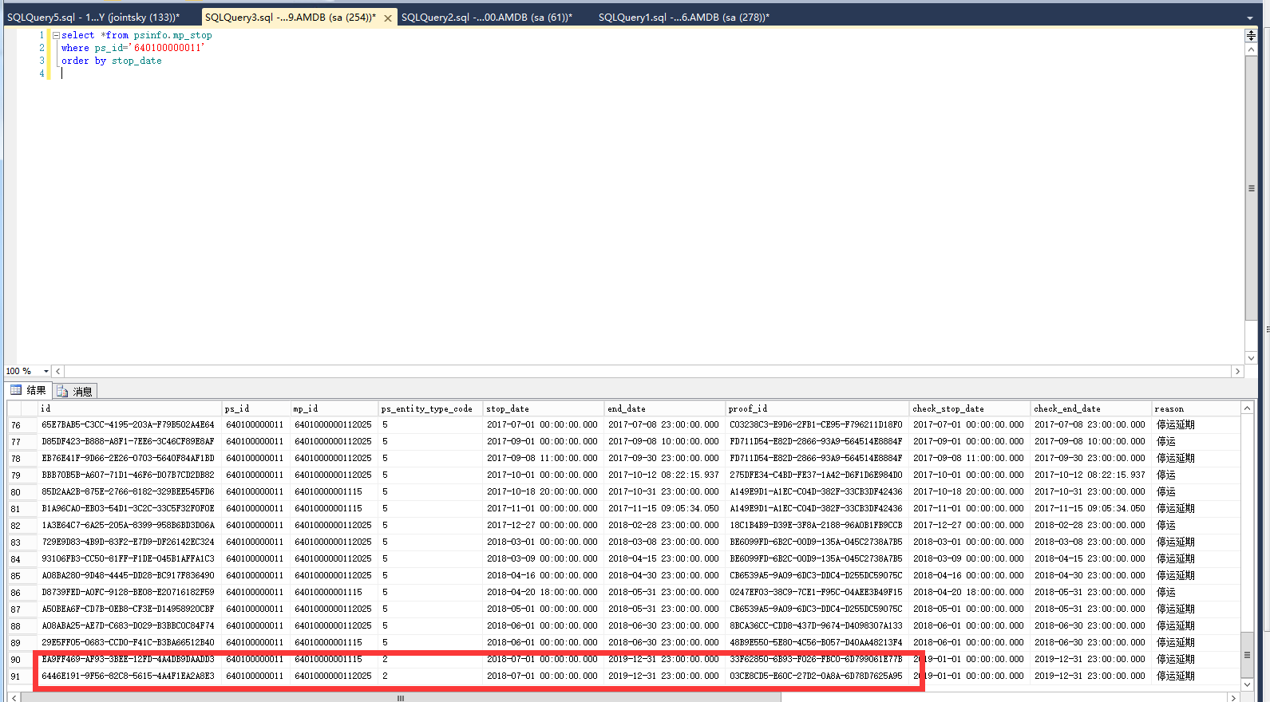省厅停运记录
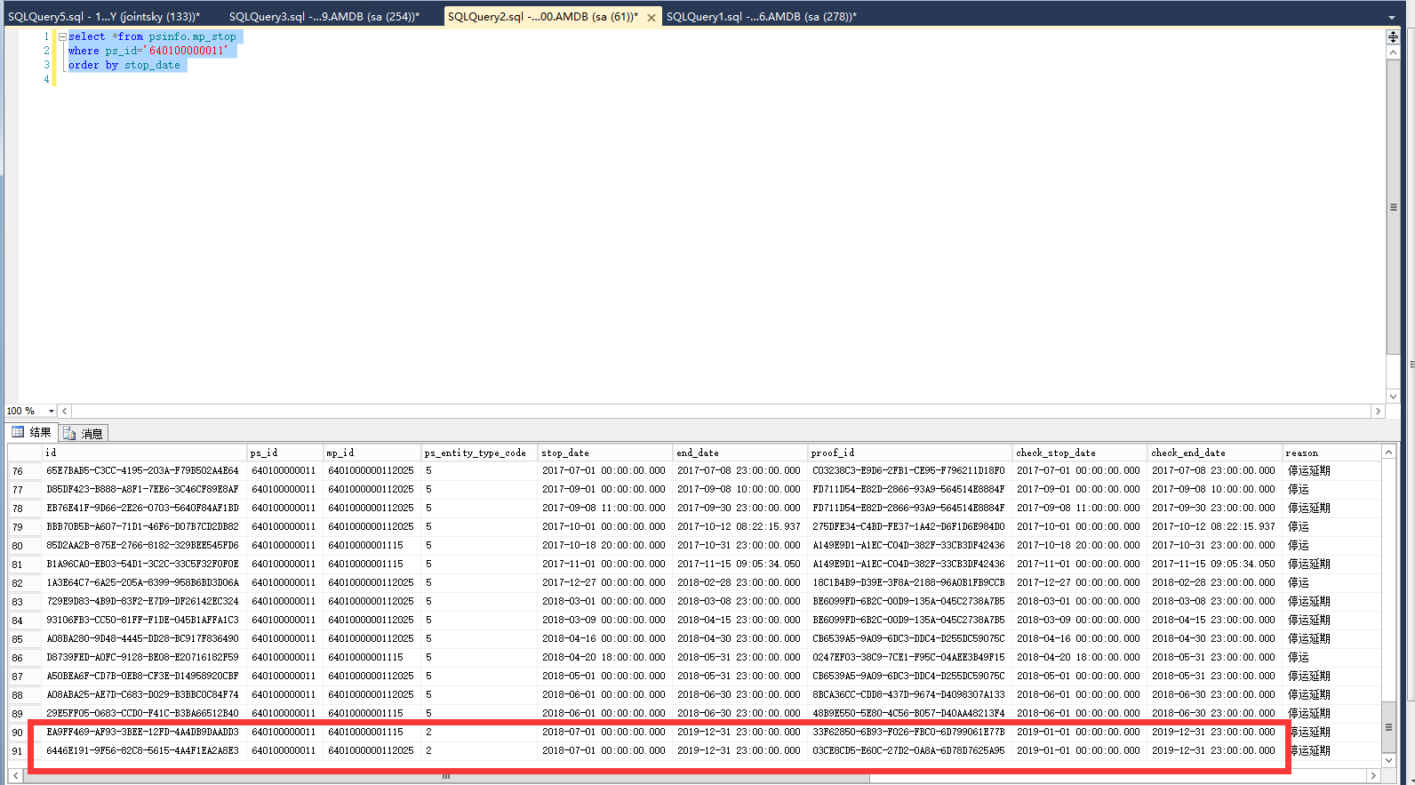国家停运记录

企业端账号：13723312272
密码：123456

ps_id 640100000011
mp_id 4010000001115 6401000000112025

国发平台：http://10.64.171.6:8080/jointos/app
test
111111

应用\数据库：10.64.171.6:6635
ndjddbs@2015
sa
123.com

